与数据库有关的账号在从数据库中读出来时全改为小写

要用开源软件，需要选开源的server-u

服务器上装了server-u，和wampserver，由于安装server-u的时候，默认选择监听了80端口，这就导致服务器重启时，wampserver不能启动，主要原因是wampserver的apache服务监听端口也80，端口被占用了。两种解决方法：
- 打开server-u，导航-》域详细信息-》监听器，取消对80端口的监听.要让wampserver能被访问，点击绿色wampserver图标，点putonline
- 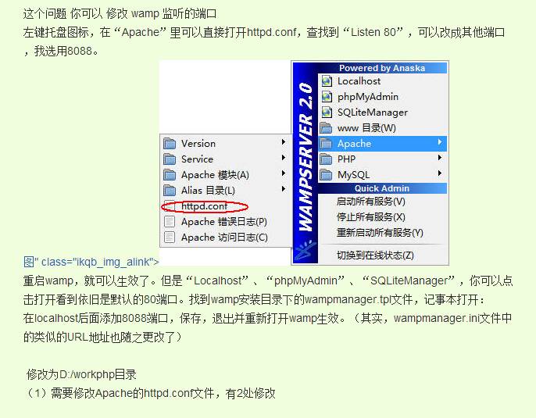szSql = 0x0000000000429950 "SELECT `yuanbao` FROM `player_yuanbao` WHERE `digitid`=69"
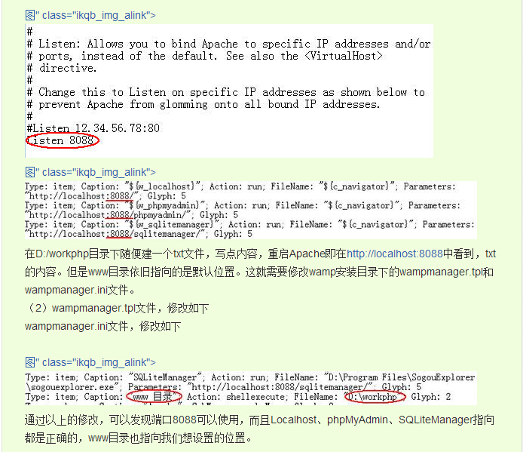

统一账号编码，不区分大小写
相关库，表
Z_all：tbl_account（utf8_general_ci），player_award（utf8_bin），importgl201408（utf8_bin），importgl201404（utf8_bin），cooperation（utf8_bin），tbl_invitation_code（utf8_general_ci），tbl_user（utf8_general_ci），
Z_gamedb：player_award（utf8_bin），player_base（utf8_general_ci），player_yuanbao（utf8_bin），
Z_gamelog：chatlogtrace201404-chatlogtrace201410（utf8_bin），gmlog201404-gmlog201410（utf8_bin），loginouttrace201407（utf8_general_ci），player_base（utf8_general_ci），
//先将账号转化为小写
share::lower(const_cast<std::string&>(req.account()));
- 将账号字段全部转化为大小写敏感（utf-8 collate utf-8），兼容以前的，通过客户端发送过来账号，写个处理脚本
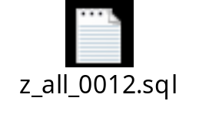 格式都是utf-8 without-bom
- 我们的账号系统对客户端发送过来账号全部转为小写，存到数据库，OnRecvLoginReq
- 客户端通过平台发送过来的账号不转化为小写，存到数据库，OnRecvWebLoginReq

日志下载功能剩余问题
- 定时删除30天以前的日志
- Server-u需重新选用开源软件
- 提交svn

上周工作：
- 日志加密压缩上传功能完成
- 数据库账号统一编码
- 修复客户端因功能变化而导致崩溃的bug
下周：
- 查看大区表，选取流程功能

Fatal error: Call to undefined function socket_create()
Asnwer:打开apache和php安装目录中的php.ini，去掉php_socket.dll前的；，

360登陆剩余问题：
1）360登陆验证中，为什么会将unity下的self_error_code.php,当成qihoo_msdk下的ErrorCode.php，（ErrorCode只是self_error_code.php中的一个枚举类）？
2）前端拿到session_key后，就可以一直用该session_key登陆

- 返回给前端的各区列表，jsonencode后，不能显示中文（区名）
- 前端发送选择的区号和平台的access_token给后端，后端返回{"ErrorCode":0,"login_server_info":{"current_code":"1","login_server_host":"192.168.1.6","login_server_port":"10001"},"session_key":"0a96c19129b36d0f0cb014773516f653"}

Php json_encode 中文为乱码解决方法？
<?php
$testJSON=array('name'=>'中文字符串','value'=>'test');
//echo json_encode($testJSON);
foreach ( $testJSON as $key => $value ) {
$testJSON[$key] = urlencode ( $value );
}
echo urldecode ( json_encode ( $testJSON ) );
?>
查看输出结果为：
{“name”:”中文字符串”,”value”:”test”}

本周工作
完成选区流程，
本周工作
验证后台管理系统页面查询的准确性.
充值：产生了订单号，却因处理支付的web地址发生了改变，而导致404 not found，不能支付成功
文件名中不能含有冒号（：）
Q:查询含中文名字的玩家，充值记录中显示玩家的名字为乱码?
A:用urldecode(乱码字符串);

合区演练
Z_gamedb：player_sysmsg中有自增id
- 重新开一个区
- 创建一批新账号，
- 将z1_gamedb中的表里的数据全部插入到z_gamedb中对应的表里，
- 模拟登陆z_gamedb所在的区
合区步骤
- 备份两个数据库
Mysql的数据目录在C:\ProgramData\MySQL\MySQL Server 5.1\data下，备份z_gamedb，z_gamelog
,z1_gamedb,z1_gamelog;
- 创建进程，进程的功能是

MySQL数据库备份命令
备份MySQL数据库的命令
mysqldump -hhostname -uusername -ppassword databasename > backupfile.sql
备份MySQL数据库为带删除表的格式
备份MySQL数据库为带删除表的格式，能够让该备份覆盖已有数据库而不需要手动删除原有数据库。
mysqldump -–add-drop-table -uusername -ppassword databasename > backupfile.sql
直接将MySQL数据库压缩备份
mysqldump -hhostname -uusername -ppassword databasename | gzip > backupfile.sql.gz
备份MySQL数据库某个(些)表
mysqldump -hhostname -uusername -ppassword databasename specific_table1 specific_table2 > backupfile.sql
同时备份多个MySQL数据库
mysqldump -hhostname -uusername -ppassword –databases databasename1 databasename2 databasename3 > multibackupfile.sql
仅仅备份数据库结构
mysqldump –no-data –databases databasename1 databasename2 databasename3 > structurebackupfile.sql
备份服务器上所有数据库
mysqldump –all-databases > allbackupfile.sql
还原MySQL数据库的命令
mysql -hhostname -uusername -ppassword databasename < backupfile.sql
还原压缩的MySQL数据库
gunzip < backupfile.sql.gz | mysql -uusername -ppassword databasename
将数据库转移到新服务器
mysqldump -uusername -ppassword databasename | mysql –host=*.*.*.* -C databasename

列出数据中指定的表
select table_name from information_schema.tables where table_schema='数据库名' and table_name like '表名（可以模糊查找，如player\_%）';

tbl_user表中aread_id相关的用户全部改成合成后的aread_id

查询ip是否空闲
for /L %i in (1,1,254) do ping 192.168.1.%i

Centos7 上网设置
vi /etc/sysconfig/network-scripts/ifcfg-eno16777736

HWADDR=00:0C:29:92:31:13
TYPE=Ethernet
BOOTPROTO=static
DEFROUTE=yes
PEERDNS=yes
PEERROUTES=yes
IPV4_FAILURE_FATAL=no
IPV6INIT=yes
IPV6_AUTOCONF=yes
IPV6_DEFROUTE=yes
IPV6_PEERDNS=yes
IPV6_PEERROUTES=yes
IPV6_FAILURE_FATAL=no
NAME=eno16777736
UUID=87c9cd5e-9cb0-456e-89bf-0efab9ad62f9
ONBOOT=yes
IPADDR0=192.168.1.200
PREFIXO0=24
GATEWAY0=192.168.1.1
DNS1=8.8.8.8
DNS2=8.8.4.4

保存退出
Service network restart

安装wget
Yum intsall wget
按章netstat命令
Yum install net-tools
安装unzip
Yum install unzip
安装g++编译器
Yum install gcc-c++
安装gdb
Yum install gdb

安装libcurl
Unzip curl-7.37.1.zip
Cd curl-7.37.1
./configure
Make
Make install
头文件所在目录
/usr/local/include/curl/
curlbuild.h curl.h curlrules.h curlver.h easy.h mprintf.h multi.h stdcheaders.h typecheck-gcc.h
库文件所在目录
/usr/local/lib
libcurl.a libcurl.la libcurl.so libcurl.so.4 libcurl.so.4.3.0 pkgconfig/libcurl.pc

安装libevent
Tar -zxvf libevent-2.0.21-stable.tar.gz
Cd libevent-2.0.21
./configure
Make
Make install
头文件所在目录
/usr/local/include/
evdns.h event2/ event.h evhttp.h evrpc.h evutil.h
/usr/local/include/event2/
buffer_compat.h bufferevent.h bufferevent_struct.h dns_compat.h dns_struct.h event-config.h event_struct.h http.h keyvalq_struct.h rpc_compat.h rpc_struct.h tag.h util.h
bufferevent_compat.h bufferevent_ssl.h buffer.h dns.h event_compat.h event.h http_compat.h http_struct.h listener.h rpc.h tag_compat.h thread.h
库文件所在目录
libevent-2.0.so.5.1.9 libevent_core-2.0.so.5.1.9 libevent_core.so libevent_extra.a libevent.la libevent_pthreads.a libevent.so
libevent.a libevent_core.a libevent_extra-2.0.so.5 libevent_extra.la libevent_pthreads-2.0.so.5 libevent_pthreads.la pkgconfig/
libevent-2.0.so.5 libevent_core-2.0.so.5 libevent_core.la libevent_extra-2.0.so.5.1.9 libevent_extra.so libevent_pthreads-2.0.so.5.1.9 libevent_pthreads.so
pkgconfig/
libevent.pc libevent_pthreads.pc

安装protobuf
Tar -zxvf protobuf-2.5.0.tar.gz
Cd protobuf-2.5.0
./configure
Make
Make check
Make install
头文件所在目录
/usr/local/include/google/protobuf/
库目录
/usr/local/lib
Libproto*

#列出所有被安装的rpm package
rpm -qa | grep mariadb
安装mariadb
yum install mariadb mariadb-server #询问是否要安装，输入Y即可自动安装,直到安装完成
systemctl start mariadb.service #启动MariaDB
systemctl stop mariadb.service #停止MariaDB
systemctl restart mariadb.service #重启MariaDB
systemctl enable mariadb.service #设置开机启动
cp /usr/share/mysql/my-huge.cnf /etc/my.cnf #拷贝配置文件（注意：如果/etc目录下面默认有一个my.cnf，直接覆盖即可）
- 为root账户设置密码
mysql_secure_installation
回车，根据提示输入Y
输入2次密码，回车
根据提示一路输入Y
最后出现：Thanks for using MySQL!
MySql密码设置完成，重新启动 MySQL：
systemctl restart mariadb.service #重启MariaDB

不区分表名的大小写
lower_case_table_names = 1

设置远程连接mariadb
MariaDB [(none)]>GRANT ALL PRIVILEGES ON *.* TO 'root'@'%' IDENTIFIED BY ‘passwd’ WITH GRANT OPTION;
MariaDB [(none)]> flush privileges;

设置防火墙开放3306端口
CentOS 7.0默认使用的是firewall作为防火墙，这里改为iptables防火墙。
1、关闭firewall：
systemctl stop firewalld.service #停止firewall
systemctl disable firewalld.service #禁止firewall开机启动
2、安装iptables防火墙
yum install iptables-services #安装
vi /etc/sysconfig/iptables #编辑防火墙配置文件
# Firewall configuration written by system-config-firewall
# Manual customization of this file is not recommended.
*filter
:INPUT ACCEPT [0:0]
:FORWARD ACCEPT [0:0]
:OUTPUT ACCEPT [0:0]
-A INPUT -m state --state ESTABLISHED,RELATED -j ACCEPT
-A INPUT -p icmp -j ACCEPT
-A INPUT -i lo -j ACCEPT
-A INPUT -m state --state NEW -m tcp -p tcp --dport 22 -j ACCEPT
-A INPUT -m state --state NEW -m tcp -p tcp --dport 80 -j ACCEPT
-A INPUT -m state --state NEW -m tcp -p tcp --dport 3306 -j ACCEPT
-A INPUT -j REJECT --reject-with icmp-host-prohibited
-A FORWARD -j REJECT --reject-with icmp-host-prohibited
COMMIT
:wq! #保存退出
systemctl restart iptables.service #最后重启防火墙使配置生效
systemctl enable iptables.service #设置防火墙开机启动

设置centos能访问windows的文件夹mini-server
1）在windows下将目录mini-server
2）在/mnt下创建windowsDir，
mount -t cifs -o username="administrator",password="15771557" //192.168.1.6/mini-server /mnt/windowsDir
添加开机启动
vi /etc/rc.d/rc.local
保存退出
Chmod +x /etc/rc.d/rc.local

安装ctags
Yum install ctags
安装vim
Yum install vim
- 生成索引文件
在源码目录下执行：ctags -R *
- ctags配置
Vim /etc/vimrc,在最后加上上面索引文件tags所在的目录set tags=/home/test/Desktop/centos_linux_srlib/Project/hello-world-test/tags;，如果要配置多个tags，只需在后面继续添加如下：set tags=/home/test/Desktop/centos_linux_srlib/Project/hello-world-test1/tags;
set autochdir;
- 命令使用
ctags –R *
vi –t tag (请把tag替换为您欲查找的变量或函数名)
:ts(ts助记字：tagslist, “:”开头的命令为VI中命令行模式命令)
:tp(tp助记字：tagspreview)---此命令不常用，可以不用记
:tn(tn助记字：tagsnext) ---此命令不常用，可以不用记
Ctrl+ ]跳到光标所在函数或者结构体的定义处
Ctrl+ T返回查找或跳转

根据类型列出相关文件
find / -type d -name *bin
目录a下有多个proto文件，且proto文件中还import了其他文件，编译时需这样弄
先把安装protobuf后的google目录拷贝到a目录下，
编译命令protoc -I=./ --cpp_out=./ *.proto

/mnt/windowsDir/sh/common/socket.cpp: 在成员函数‘bool socket_client::send_to_client(sh::uint16, google::protobuf::Message&) const’中:
/mnt/windowsDir/sh/common/socket.cpp:52:57: 错误：将‘const socket_client’作为‘bool socket_client::send_msg(const char*, sh::int32)’的‘this’实参时丢弃了类型限定 [-fpermissive]
Answer：去掉const

查看ip所在的组和其mac地址
nbtstat -a 192.168.1.6
将ip地址和mac地址绑定
arp -s ip mac
查看绑定ip的mac地址
arp -a ip

如果要删除呢？命令行下输入：arp -d ip 就删除了。
绑定网关:
arp -s 192.168.1.1 xx-xx-xx-xx-xx(网关的mac地址)

安装maridb
yum -y install mariadb*
使用libevent 就可以简化采用单线程＋事件驱动＋非阻塞调用这种模式的系统的开发工
- 将选区中的请求用libcurl处理
- Php断点调试
- Fiddler抓包使用
上周工作：
验证后台管理系统几个模块的正确性，添加重置和导出功能
合区脚本
这周
Libevent事件封装

把需要动态加载的库路径放到vi /etc/ld.so.conf中

